

Filière Systèmes industriels

Orientation Infotronics

Travail de bachelor

Diplôme 2021

*Gaëtan Fumeaux*

Génération automatique de support de frittage pour impression SG-3DP

|  |  |
| --- | --- |
|  | *Professeur* Medard Rieder |
|  | *Expert* Mikel Rodriguez Arbaizar |
|  | *Date de la remise du rapport* 20.08.2021 |

Rawyl1_RVBRawyl1_RVBRawyl1_RVB



Table des matières

[Introduction 1](#_Toc73352946)

[Objectifs 1](#_Toc73352947)

[Cahier des charges 1](#_Toc73352948)

[Solvent on Granule 3D Printing (SG-3DP) 1](#_Toc73352949)

[Principe 1](#_Toc73352950)

[File 3D 2](#_Toc73352951)

[Génération de support 2](#_Toc73352952)

[Meshmixer 3](#_Toc73352953)

[Tests 3](#_Toc73352954)

[Résultats 4](#_Toc73352955)

[Blender 5](#_Toc73352956)

[Tests 5](#_Toc73352957)

# Introduction

Depuis quelques années, l’industrie des poudres est en pleine expansion. Avec ses avantages par rapport à l’usinage traditionnel, la technologie des poudres séduit de plus en plus de clients. L’augmentation de la popularité de cette technologie a permis de diminuer le prix des poudres.

Vu que l’industrie liée aux poudres est une technologie plutôt récente, il reste de nombreux outils à développer pour développer cette technique d’impression et ainsi améliorer les propriétés et la précision des pièces imprimées.

# Objectifs

Le groupe technologie des poudres de la HES-SO Valais est spécialisé dans la technique d’impression 3D « Solvent on Granules ». Après l’impression a proprement dite, les pièces sont consolidées par frittage. Lors de cette opération, les pièces peuvent s’affaisser si elles ne sont pas soutenues par un support adéquat.

Le projet proposé a pour but de réaliser un logiciel (ou partie de logiciel) effectuant une génération automatique d’un support adapté à la forme de la pièce imprimé.

# Cahier des charges

Les objectifs du cahier des charges sont les suivants :

* Etudier et comprendre l’imprimante 3D, son fonctionnement et surtout son contrôle par un fichier "3D ".   
  Comprendre le format et la structure de ce fichier.
* Proposer / choisir un algorithme capable de déterminer la forme du support en partant de la forme de l’objet à imprimer en 3D.
* Concevoir et implémenter un logiciel qui est capable de créer un fichier "3D " qui représente le support et qui peut être utilisé pour piloter l’imprimante 3D.
* Tester et optimiser ce logiciel avec des formes simples.
* Etablir une documentation technique et un rapport final du travail réalisé

# Solvent on Granule 3D Printing (SG-3DP)

## Principe

Le groupe technologie des poudres de la HES-SO a développé un procédé génératif appelé « Solvent on Granules ». Ce procédé consiste à déposer sélectivement un agent liant pour joindre des particules de poudre ou des granulés (agglomérats poudre-liant) et ainsi construire un objet couche par couche. Le développement de cette méthode s’inspire de la technologie three-dimensional printing.

Dans la technologie classique, une colle ou un liant est imprimé sur des couches de poudre. Ce liant est giclé par une tête d'impression dans une aire 2D pour consolider une couche. La plateforme descend ensuite d’une couche d’épaisseur. Cette opération est répétée jusqu'à l'obtention de la forme voulue. Finalement, la poudre en excès est retirée et le "corps vert" obtenu est soumis à un déliantage, suivi d'un frittage.

L’innovation du procédé SG-3DP consiste à déposer un solvant sur une poudre composite métal-polymère. Le solvant ramollit le liant et les granulés restent collés ensemble après l’évaporation. Le "corps vert" généré couche par couche est ensuite consolidée par déliantage et frittage.

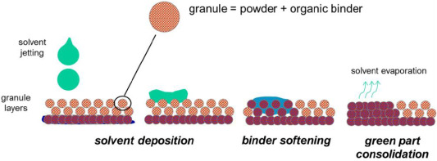

Figure 1 : A Faire

Cette méthode donne plus de flexibilité pour le choix des poudres et liant et permet d’éviter le problème de blocage de buses d’impression par des fluides visqueux.

Les pièces réalisées par cette méthode ont des propriétés mécaniques et une densité proche de celles produites par les procédés de fabrication conventionnels.

## File 3D

## Génération de support

(Schéma bloc qui montre le principe du script : import->génére->export)

# Meshmixer

Meshmixer est un logiciel gratuit et open source proposé par Autodesk qui offre plusieurs fonctionnalités utiles dans la modélisation 3D. Meshmixer est principalement utilisé pour la réparation et le nettoyage de maillages, la préparation à l’impression 3D et la modification d’objet 3D. Meshmixer, comme le surnomme Autodesk, est une sorte de « couteau suisse » pour les maillages 3D.

Le choix d’étudier Meshmixer pour générer des supports est dû au fait que ce soit un logiciel gratuit et open source. De plus, il possède une interface de programmation d’applications (API) qui permet d’automatiser des scripts avec des lignes de code en python et donc de faire une génération de supports automatiques.

## Tests

Afin de générer des supports, il a d’abord fallu vérifier que l’API était capable de réaliser les actions nécessaires de la figure X. Puis, il a fallu regarder comment générer les supports.

Le premier script permettait ceci :

[

Premier script meshmixer avec l’outil support de Meshmixer

]

Meshmixer possède un outil pour générer les supports Cependant cet outil est utilisé pour les impressions 3D plastiques et utilise le principe de tree support. Comme son nom l’indique, le tree support imite la structure d’un arbre avec son tronc et ses branches. Les avantages de ce type de supports sont la quantité de matière et la facilité de séparation des supports de la pièce. Ce qui est un avantage pour l’impression 3D n’est pas le cas pour les supports de frittage. En effet, vu que les supports de frittage ne sont pas reliés à la pièce, ils doivent être stables et simples afin de pouvoir être imprimer sans support. Malgré des supports qui pourraient fonctionner pour des formes simples (Figure 1a), il y a plusieurs cas où l’utilisation de tree supports ne convient pas, peu importe les réglages des supports (Figure 1b).

[

Figure tree support

]

Un autre script a été réalisé sur Meshmixer.

[

Schéma bloc semi-automatique

]

Ce script permet de montrer que l’on peut faire des supports très simples pour des pièces compliquées. Néanmoins, vu que ce script n’est pas automatique et est très peu ergonomique et flexible, il n’a pas été développé plus loin.

## Résultats

Les scripts réalisés sur Meshmixer ont montré que les fonctionnalités de l’API de ce logiciel n’étaient pas les plus adaptées à l’utilisation voulue. De plus, Meshmixer a presque été abandonné par Autodesk. La dernière mise à jour remonte au 17 avril 2018 et son API utilise Python 2.7. Pour ces raisons, il a été décidé de rechercher un autre programme pour générer les supports de frittage.

# Blender

Blender est un logiciel gratuit et open source développé par la Fondation Blender.  Il prend en charge l'intégralité du pipeline 3D : modélisation, rigging, animation, simulation, rendu, composition et suivi de mouvement, voir même montage vidéo et création de jeux (Mettre source de la phrase là).

Le choix de Blender s’explique par le fait que ce logiciel est gratuit, open source et possède de nombreuses fonctionnalités 3D. De plus, Blender possède une interface de programmation d’applications (API) pour automatiser des scripts avec des lignes de code en python et donc de générer automatiquement des supports.

## Tests

Blender possède de nombreuses fonctionnalités pour créer les supports. Le script suit les actions de la figure X ce qui, sous Blender, donne le schéma bloc suivant :

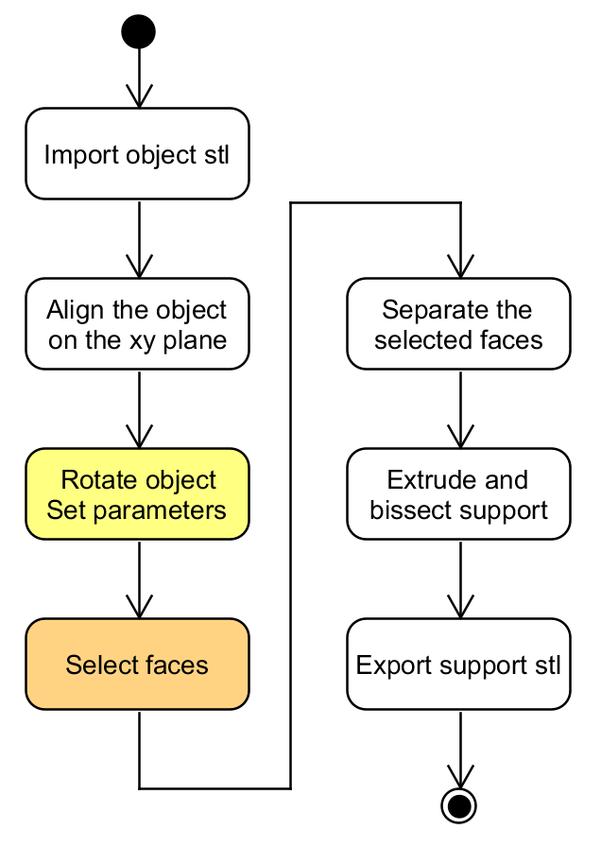

Le script importe le fichier stl de l’objet. L’objet va ensuite être bouger pour qu’il soit posé su le plan xy. A ce moment, l’utilisateur peut tourner la pièce et régler les paramètres. Le programme va ensuite sélectionner. Ensuite, le script va séparer les faces sélectionnées de l’objet. Puis, il va les extruder et couper ce qui se trouve sous le plan xy. Finalement, il reste le support qui est exporté en fichier stl.

Pour cela, trois méthodes ont été développées :

* Caméra :  
  Cette méthode utilise le principe de projection orthogonale en mathématiques. Elle va placer la caméra en dessous de la pièce, puis va bouger la caméra pour que l’objet sélectionné soit cadré. Toutes les faces visibles sont ensuite sélectionnées.
* Sélection utilisateur :   
  La méthode la plus simple, mais qui n’est pas automatique. L’utilisateur choisit manuellement quelles sont les faces sélectionnées.
* Calcul des faces :   
  La méthode qui prend le plus de ressources et de temps, mais la plus fiables et flexibles. Cette méthode a besoin d’un paramètre d’angle max. Cette méthode va sélectionner toutes les faces où l’angle entre le vecteur normal de la face et le vecteur de direction descendante est plus petit que l’angle maximum (Figure QQ). Pour les faces où c’est le cas, il faut ensuite vérifier qu’il n’y ait pas de faces en dessous.

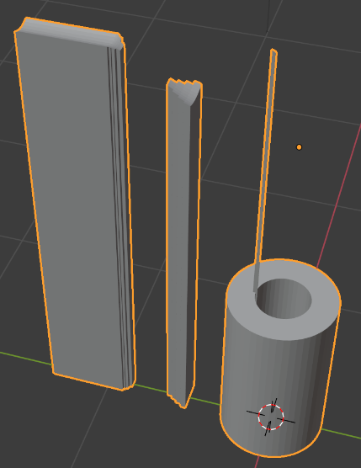 a 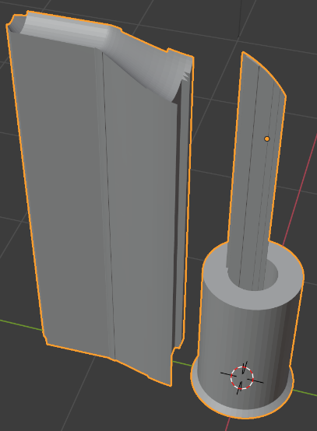 b 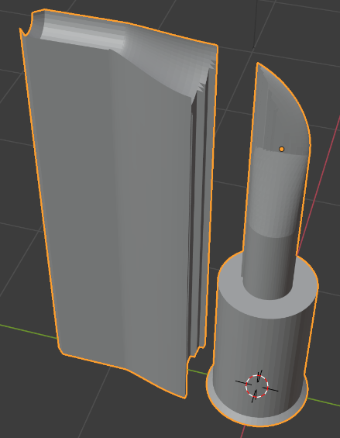 c

Une des différences entre un support généré par la caméra et un généré par le calcul des faces es qu’on ne peut pas choisir un angle max pour la caméra. De plus, la caméra n’arrive pas toujours à sélectionner toutes les faces visibles si elles sont trop petites, contrairement au calcul des faces. Cette incapacité à sélectionner toutes les faces peut créer un support assez morcelé ce qui pourrait poser des problèmes lors de l’impression 3D.

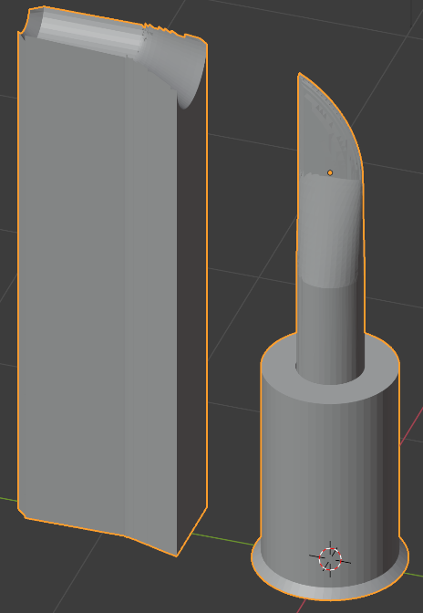 a 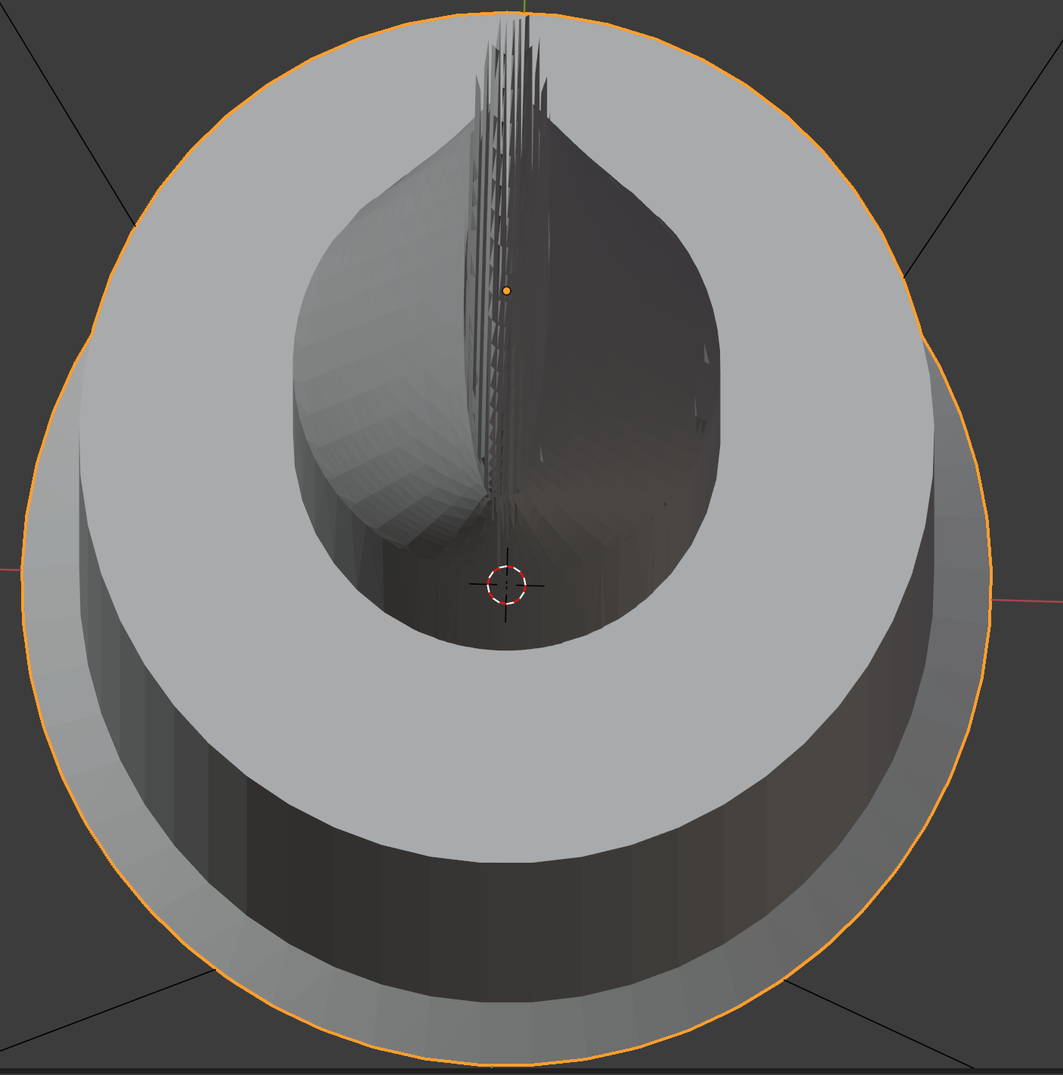 b

Afin de mieux générer les supports, plusieurs paramètres sont à disposition de l’utilisateurs.

Area min :   
L’area min indique l’aire minimale que doit avoir les faces interconnectées pour pouvoir générer les supports. Cela évite que des supports trop petits soient générés. La figure QW montre que la sélection des faces a créé quatre groupes. L’aire de ces faces est calculée et est comparée à l’area min. La comparaison montre que pour ce cas le groupe 3 a une aire trop petite est qu’il n’y aura pas de support.

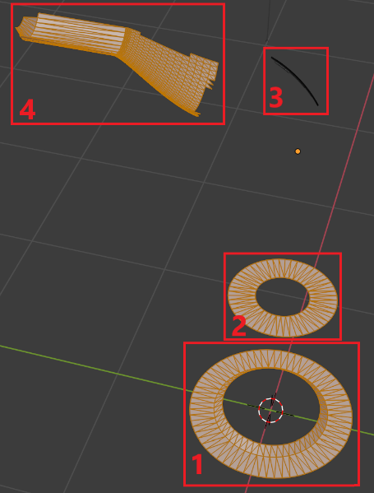

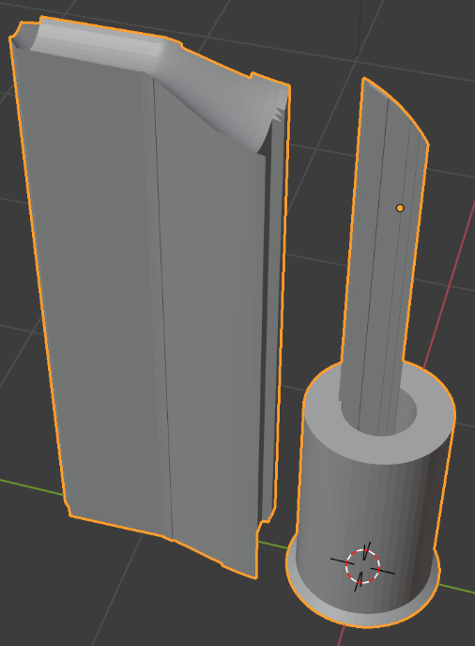 a 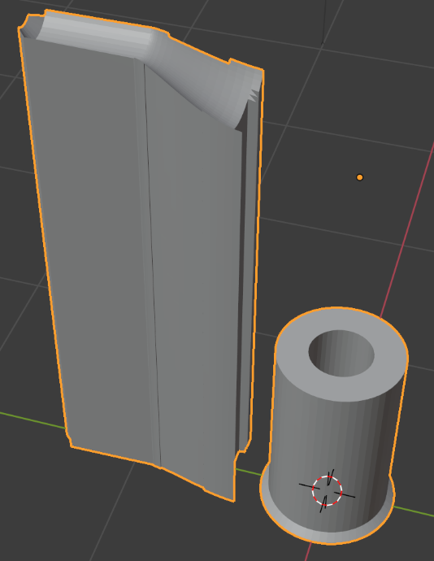 b

* Offset :   
  Ce paramètre permet de faire une translation verticale de l’objet.